松山高中97學年度第一學期 第二次段考 二年級 自然組 數學科試題

一、多選題：(每題5分，共20分) (每題錯一個選項得3分，錯2個選項以上沒得分)
1.下列有關空間幾何的敘述，哪些是正確的?
(A)平面上，若兩相異直線不相交，則它們必平行
(B)空間中，若兩相異直線不相交，則它們必平行
(C)空間中，過平面外一點，恰有一直線與此平面垂直
(D)在空間中，任意兩相異直線一定有公垂線
(E)空間中，通過直線外一點，恰有一直線與此直線垂直

2. 在空間中，下列何者圖形為一直線？
(A) 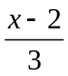=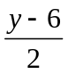=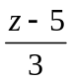 (B) 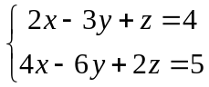 (C) 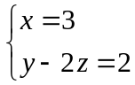 (D) 2x+y=1 (E) z=1

3. 下列哪一直線與平面2x+y+z-4=0平行？
(A) 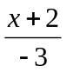=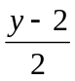=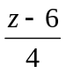 (B) 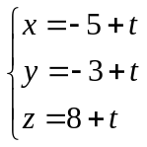 tR (C) 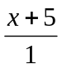=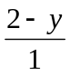=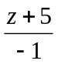
(D) 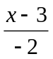=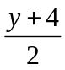=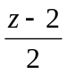 (E) 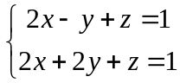

4. 空間中，點P在xy平面的投影為(-2, 3, 0)﹐在yz平面的投影為(0, 3, 4)，下列敘述何者正確？
(A) 到x軸的距離為5 (B) 到xy平面的距離為4 (C) 到原點的距離為5
(D) 對yz平面的對稱點坐標為(2, 3, 4) (E) 對y軸的對稱點坐標為(2, 3, 4)

二、填充題：(共60分) (每格5分)

1. 如下圖(一)，在長方體ABCD-EFGH中，=3, 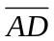=1, 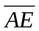=2
(1) 直線AG與直線BH相交，設它們所夾的銳角為θ，則cosθ= <1>
(2) △FAC的面積為 <2>
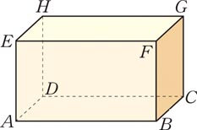 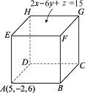
(圖一) (圖二)

2. 在坐標空間中, 有一個正立方體ABCDEFGH, 如上圖(二), 它的面EFGH所在的平面方程式為2x6y+z=15且A點坐標為(5,-2,6), 求
(1) 正立方體的面ABCD所在的平面方程式 <3> (2) 此正立方體的邊長為 <4>
3. 空間中四邊形ABCD中, A(2,2,-2) , B(1,3,-6) , C(11,2,4) , D(13,0,12) , 試求兩對角線的交點坐標 <5>

4. 空間中，A(6 ,1 , 1)，B(4 ,3 , 0)，C(2 , 1 , 5)，則
(1) A點在直線BC上的投影點的坐標= <6> (2) 平面ABC的方程式為 <7>
(3) △ABC的外心坐標為 <8>

5. 如下圖(三)，光線經A (5,2, 1)入射，經B點反射，反射光線通過C(1, 2, 2)，而反射面為
E：x5y+3z+17=0，已知入射角等於反射角，求B點的坐標為 <9>

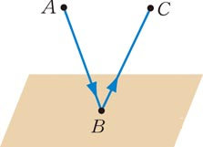 (圖三)

6. 設A(0,2,1) , B(1,3,1)，平面E：x2yz+2=0，求直線AB與平面E之交點坐標= <10>

7. 設L₁：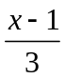=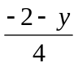=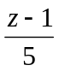 ﹐L₂：=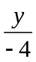=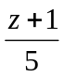 , 求兩直線L₁與L₂的距離 <11>

8. 求包含兩平面E₁：x+2y+2z=5﹐E₂：2x+y3z=1的交線﹐且與平面E₃：2x3yz=0互相垂直的平面方程式 <12>

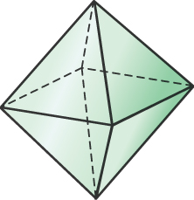
三、計算題：(共20分) (要寫出過程，否則不予給分)

1. 正八面體是由兩個正四角錐(金字塔)的正方形底面接合而成﹐
有8個面, 12個邊與6個頂點, 每一個面都是正三角形且每
一頂點由4個邊共用。現在有一邊長是3的正八面體, 試求：
(1) 這正八面體兩側面所夾二面角的餘弦值
(2) 這正八面體的體積

2. 兩歪斜直線 L₁: z軸 , L₂: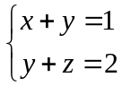 (1) 求其距離 (2) 求其公垂線方程式

松山高中97學年度第一學期 第二次段考 二年級 自然組 數學科 答案卷

二年 班 號 姓名

一、多選題：(每題5分，共20分) (每題錯一個選項得3分，錯2個選項以上沒得分)
1. | 2. | 3. | 4.

二、填充題：(共60分)

<1> | <2> | <3> | <4> | <5>
<6> | <7> | <8> | <9> | <10>
<11> | <12>

三、計算題：(每題10分，共20分) (要寫出過程，否則不予給分)

1. | 2.
松山高中97學年度第一學期 第二次段考 二年級 自然組 數學科 答案

一、多選題：(每題5分，共20分) (每題錯一個選項得3分，錯2個選項以上沒得分)
1 | 2 | 3 | 4
ACDE | AC | CE | ABD

二、填充題：(共60分) (每格5分)

<1> | <2> | <3> | <4> | <5>
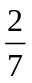 | 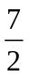 | 2x6y+z=28 | 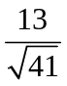 | (5, 2, 0)
<6> | <7> | <8> | <9> | <10>
(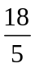,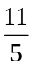, 1) | x2y+2z=10 | (3,1,) | (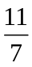,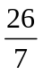, 0) | (-, -, 1)
<11> | <12>
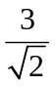 | 8x+7y5z=13

三、計算題：(每題10分，共20分) (要寫出過程，否則不予給分)
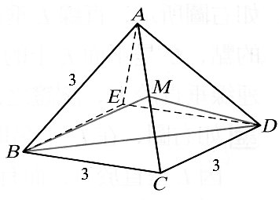
1.  (1) 取上半部正四角錐  取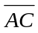中點M, 則  ⊥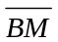,⊥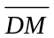  ∴∠BMD=θ為所求  cosθ=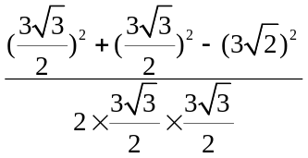= -  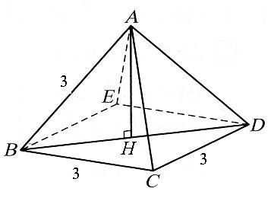  (2) 取上半部正四角錐  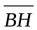=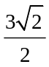  高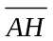=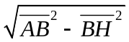=  ∴錐體體積=×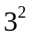×=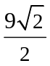  故八面體體積=9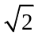  答：(1) (2) 9 | 2. (1) 在L₁上取動點P(0, 0, t),  在L₂上取動點Q(1-s, s, 2-s)  PQ=(1-s, s, 2-s-t),  又=(0, 0, 1) =(-1, 1, -1)  則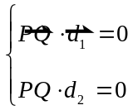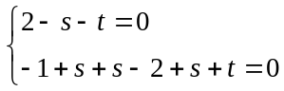  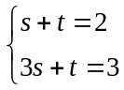(s, t)=(,)，得P(0, 0,)  Q(,,) ∴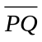=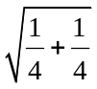=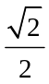  (2) PQ=(,,0) 取(1, 1, 0)  答：(1) (2) 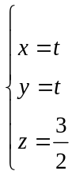, tR

